СНЕЖНЫЙ ОТВАЛ SAMASZ AlpS
с отклоняемыми лемехами

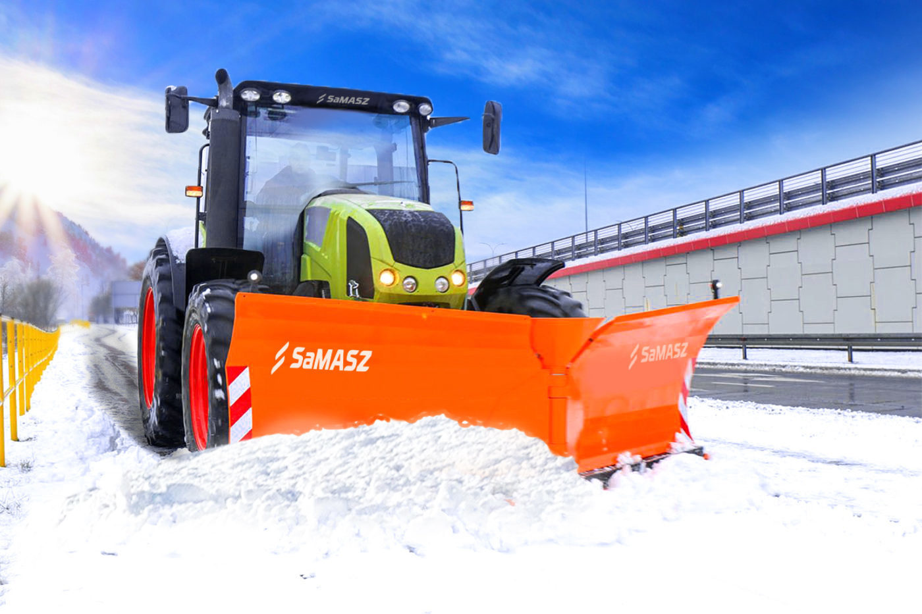

Рабочими органами снегоочистителя являются лемехи (правый и левый) с гидравлическим управлением, соответствующая регулировка которых позволяет получить независимые рабочие положения.
Снегоочиститель используется для снегоочистки:
- улиц,
- дорог,
- площадей,
- автостоянок.
После оснащения металлической лыжей он также может использоваться для:
- легких земляных работ,
- выравнивания грунтовых дорог.
Система рамок
Снегоочиститель агрегатируется практически с любым видом транспортного средства. Запатентованная система рамок позволяет быстро заменить зацеп после отвинчивания всего 8 винтов. Снегоочиститель может агрегатироваться с коммунально-уборочной техникой типа MULTICAR, строительными машинами, например, Big Avant, Kramer, Weidemann, JCB, Manitou.
 |  | AlpS 271 | AlpS 301 | AlpS 331 | AlpS 361 | AlpS 401
Ширина захвата макс./мин. | [см] | 270/255 | 300/263 | 330/305 | 360/318 | 400/347
Транспортная ширина макс./мин. | [см] | 285/255 | 315/282 | 346/308 | 377/335 | 413/371
Высота лемеха | [см] | 98 | 98 | 98 | 98 | 98
Количество брусов | [шт.] | 4 | 4 | 4 | 4 | 6
Защита от наезда |  | Отклоняемые лемехи + срывные болты на рамке (только с рамкой SaMASZ) и гидр. предохранение от перегрузки (стандарт от модели 361) | Отклоняемые лемехи + срывные болты на рамке (только с рамкой SaMASZ) и гидр. предохранение от перегрузки (стандарт от модели 361) | Отклоняемые лемехи + срывные болты на рамке (только с рамкой SaMASZ) и гидр. предохранение от перегрузки (стандарт от модели 361) | Отклоняемые лемехи + срывные болты на рамке (только с рамкой SaMASZ) и гидр. предохранение от перегрузки (стандарт от модели 361) | Отклоняемые лемехи + срывные болты на рамке (только с рамкой SaMASZ) и гидр. предохранение от перегрузки (стандарт от модели 361)
Угол атаки |  | 0° | 0° | 0° | 0° | 0°
Угол поворота право/лево |  | дo 30° | дo 30° | дo 30° | дo 30° | дo 30°
Требуемое количество гидравлических соединений |  | 2 (1 пара) | 2 (1 пара) | 2 (1 пара) | 2 (1 пара) | 2 (1 пара)
Габариты Дл./Шир./Выс. | [см] | 135/285/110 | 135/315/113 | 135/345/116 | 135/375/123 | 135/415/123
Масса | [кг] | 650 | 730 | 800 | 865 | 900

Актуальная цена на сайте центрпольскойтехники.рф

